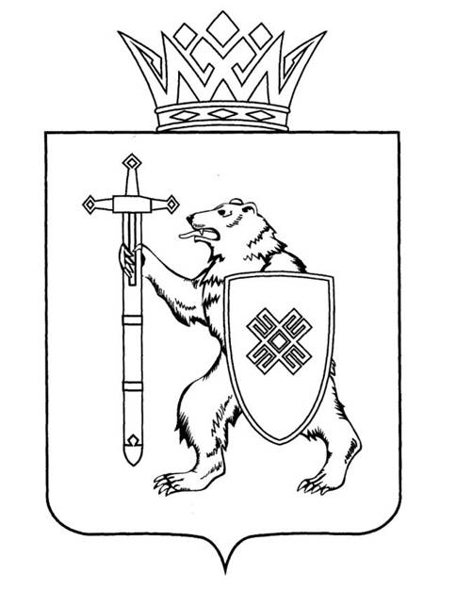

МАРИЙ ЭЛ РЕСПУБЛИКЫН КУГЫЖАНЫШ ПОГЫНЖО | ГОСУДАРСТВЕННОЕ СОБРАНИЕ РЕСПУБЛИКИ МАРИЙ ЭЛ
ЗАКОНОДАТЕЛЬСТВЕ КОМИТЕТ | КОМИТЕТ ПО ЗАКОНОДАТЕЛЬСТВУ
Ленин проспект, 29-ше,  Йошкар-Ола, 424001 | Ленинский проспект, 29,  г. Йошкар-Ола, 424001
Тел. (8362) 64-14-17, 64-13-99, факс (8362) 64-14-11, E-mail: info@gsmari.ru

ПРОТОКОЛ № 87
ЗАСЕДАНИЯ КОМИТЕТА

14 июня 2022 года | Заочное

ПОВЕСТКА ДНЯ:

1. О проекте постановления Государственного Собрания Республики Марий Эл «О досрочном прекращении полномочий депутата Государственного Собрания Республики Марий Эл седьмого созыва Кузьмина Евгения Петровича».
Комитет решил:
Внести на рассмотрение Государственного Собрания Республики Марий Эл проект постановления Государственного Собрания Республики Марий Эл «О досрочном прекращении полномочий депутата Государственного Собрания Республики Марий Эл седьмого созыва Кузьмина Евгения Петровича».

2. О проекте постановления Государственного Собрания Республики Марий Эл «О согласовании кандидатуры Кузьмина Евгения Петровича для назначения на должность Первого заместителя Председателя Правительства Республики Марий Эл».
Комитет решил:
Внести на рассмотрение Государственного Собрания Республики Марий Эл проект постановления Государственного Собрания Республики Марий Эл «О согласовании кандидатуры Кузьмина Евгения Петровича для назначения на должность Первого заместителя Председателя Правительства Республики Марий Эл».

